

**سند معماري**

|  |  |
| --- | --- |
| شناسه سند | DPV.AA.SAD |
| نگارش | 1.0 |
| تاريخ ارائه | 29/07/1394 |
| شرح سند | **اين سند، سند معماری زیرساخت مورد استفاده در پیاده سازی پروژه ی آناتولی ورانگر است. چنانچه مورد خاصی مبنی بر معماری زیرساخت در تولید این پروژه مورد استفاده قرار گرفته باشد، به تفضیل در این سند مورد بررسی قرار خواهد گرفت. اين سند با ذکر عناوین تخصصی برنامه نویسی، در راستاي تكميل اسناد دیگر تهيه خواهد گرديد.** |

شركت داده کاوان پیشرو ایده ورانگر

اين سند جهت استفاده در شركت داده کاوان پیشرو ایده ورانگر تهيه شده است و هرگونه تكثير از اين سند در خارج از محدوده مورد توافق ممنوع مي‏باشد.

**سوابق نگارش و مرور**

|  |  |  |  |
| --- | --- | --- | --- |
| تاريخ | اقدام­كننده | سمت | شرح |
| 29/4/93 | مريم شاكري | تحليل**­**گر | تهيه نسخه پيش نويس |
|  | هومن احمدی | مدير پروژه |  |
|  | آرمان فضلی |  |  |

**فهرست مطالب**

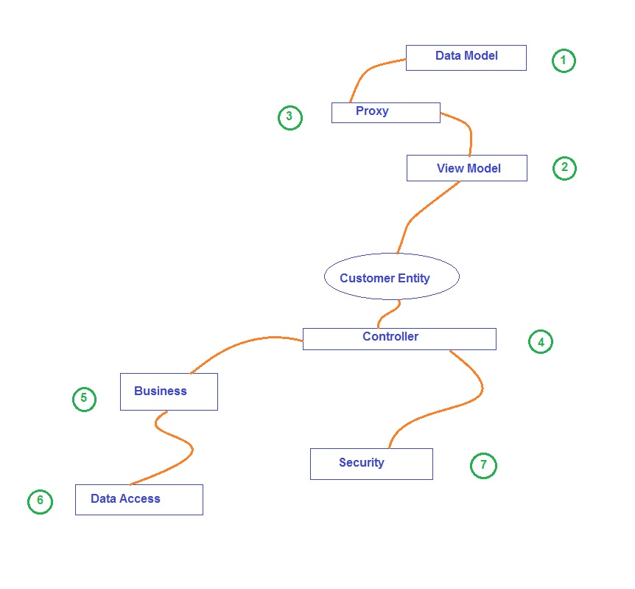

* **معماری 7 لایه ی Cloud Anatoli :**
* Data Model

مدل اطلاعاتی که در دیتابیس داریم.

* View Model

مدل اطلاعاتی که کاربر میبیند.

* Proxy(data)

پروتکلی که View Model را به Data Model و بالعکس تبدیل میکند.

* Controller

کنترلی که کار Validation اطلاعات ورودی را بر عهده دارد.

* Business

Action بیزینسی که بر روی اطلاعات باید انجام شود.

* Data Access

دیتابیس

* Security

امنیت (OAuth2) – تصدیق هویت و مجوز دسترسی